040512: Bild1 | 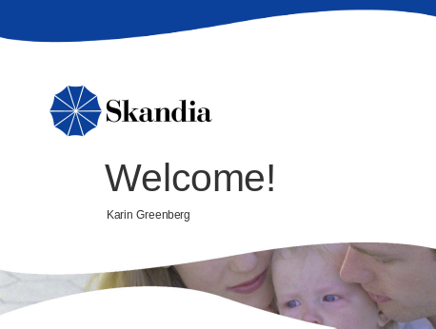
Bild 2 | 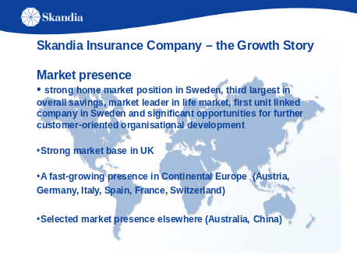
Bild 3 | 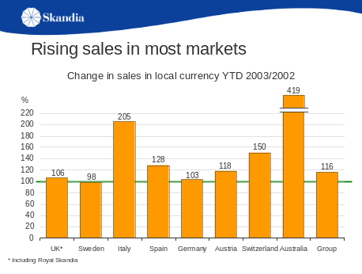
Bild 4 | 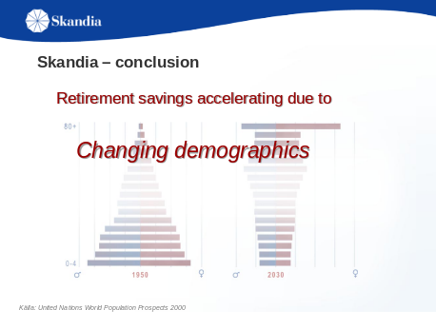 | Ytterst styrs Skandias förutsättningar av förändringar i befolkning och samhälle. I hela världen sker nu ett dramatiskt skifte i befolkningsstrukturen. Födelsetalen sjunker och livslängden ökar. Färre förvärvsarbetande måste försörja allt fler äldre. Det ökar kraven på sparande och på att familjer tar ansvar för sin egen långsiktiga trygghet. Samtidigt måste de offentliga trygghetssystemen anpassas till de förändrade förutsättningarna. Fonderade försäkringssystem blir allt vanligare.  Den förändrade demografiska strukturen är en av de största utmaningarna för alla samhällen.  Mitt i den utmaningen står Skandia. Därför är Skandia ett framtidsföretag.
Bild 5 | 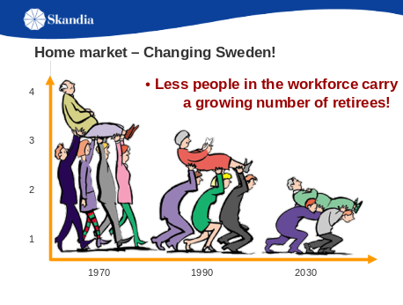
Bild 6 | 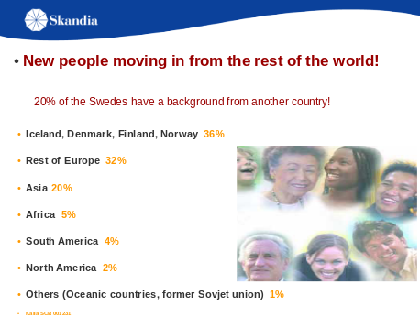
Bild 7 | 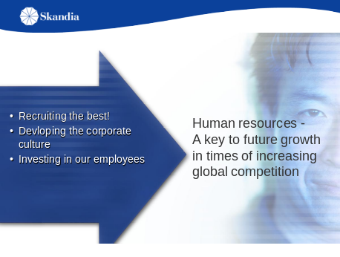 | Vår produkt handlar om långsiktiga relationer och förtroende. Det bygger på människor. Därför är humankapitalet vårt viktigaste kapital och Skandia arbetar aktivt för att stärka vårt humankapital. Det betyder strategier för att rekrytera och utveckla de duktigaste människorna, för att utveckla kompetens och ledarskap och för att premiera goda prestationer.
Bild 8 | 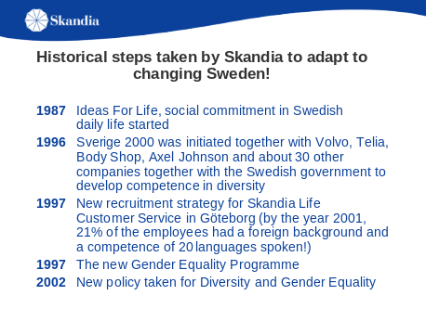 | 11 anställda fördelade på 8 tjänster. Totalt 14 tjänster i norden (4 Danmark, 0,5 Norge och 1,5 Finland).
Bild 9 | 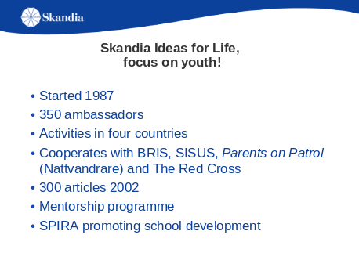 | 11 anställda fördelade på 8 tjänster. Totalt 14 tjänster i norden (4 Danmark, 0,5 Norge och 1,5 Finland).  Skandia Idéer för Livet ligger organisatoriskt i moderbolaget men arbetar för alla Skandiabolag. Möjligheten att bli ambassadör finns också för anställda i alla bolagen.  Aktiefonden Idéer för Livet är en nordisk aktiefond. Upp till 2% av fondens värde utdelas årligen till Stiftelsen Idéer för Livet. Viktigt att betona att pengarna inte går till kostnaderna för avdelningen Idéer för Livet.
Bild 10 | 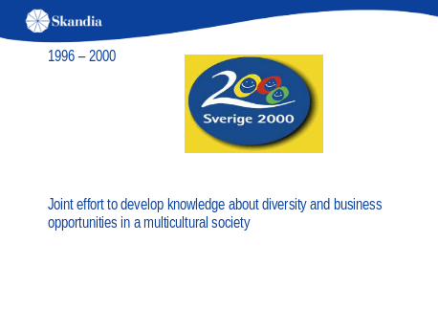
Bild 11 | 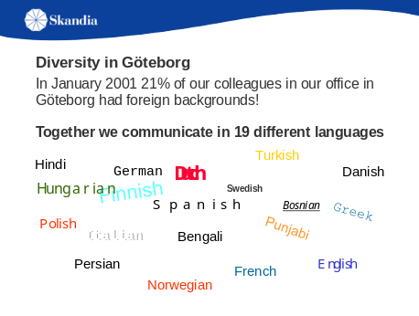
Bild 12 | 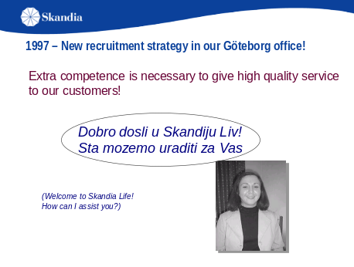
Bild 13 | 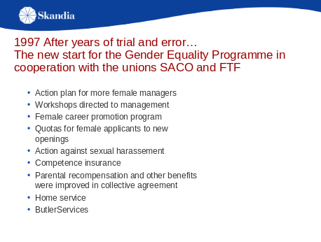
Bild 14 | 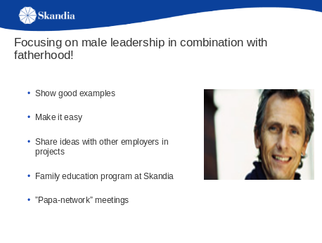
Bild 15 | 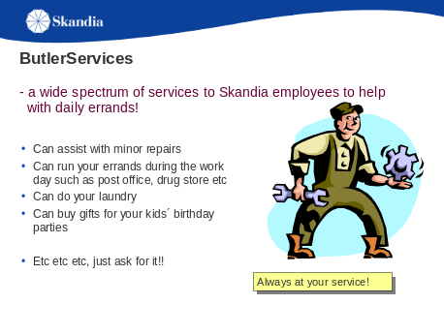
Bild 16 | 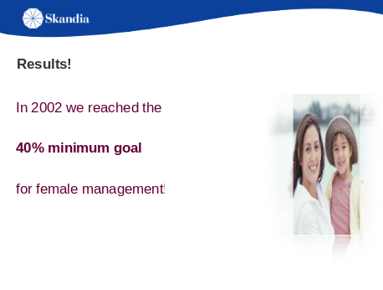
Bild 17 | 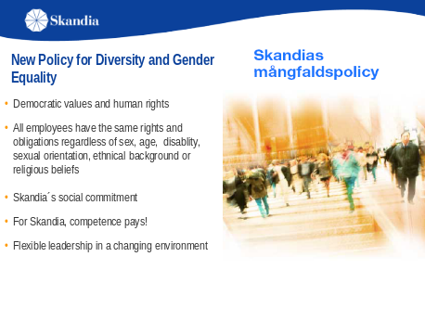
Bild 18 | 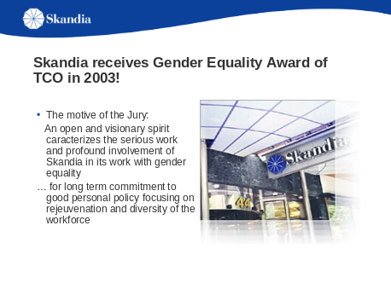
Bild 19 | 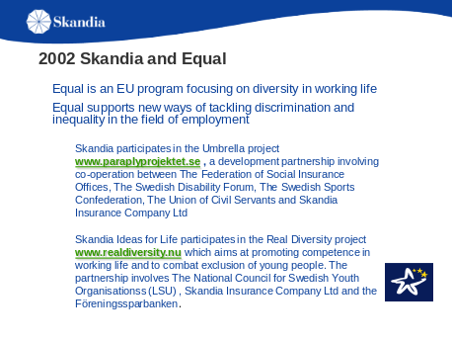
Bild 20 | 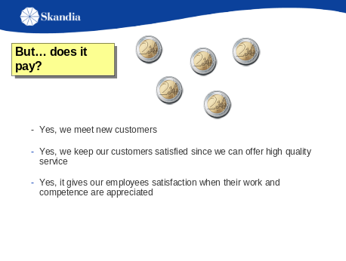
Bild 21 | 